天府新区2019-2020学年上学期期末学业水平测试题
A卷（共100分）
一、算一算。（共35分）
1.直接写出得数。（8分）
68÷2= 4x60= 325 +75 = 500x9=
270÷3= 34x2= 15x4= 7元-2.6元=
2.竖式计算。（9分）
490x3 163 x7 900-572

3.混合运算。（18分）
950-374-376 809-（429-209） 78-5 x14

126x5 +9 （46 +27）x4 126-96 +3

二、填空。（共25分）
1.圈一圈，算一算。（4分）
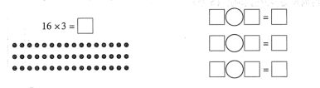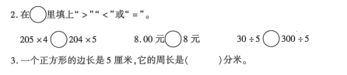
- 用长度相同的彩带围成不同的图形，各图形的周长一定（）。
5.四百零九点七写作（），20.03读作（ ）。
6.今年是2020年，它的二月有（）天，2020年是一个（）年。
7.如下图，春节联欢晚会是（）时开始，（）时（）分结束，经过了（）时（）分钟。（可以在图上画一画帮助自已思考）

8.想一想，连一连。
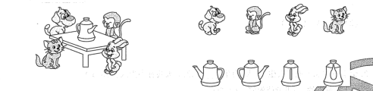
9.用1、2.3可以组成（）个不同的两位数，其中最小的是（），最大的是（）
三、选择正确答案的序号填在括号里。（共5分）
1.用算式（7 +2）x4可以解决下面哪个问题？（）。
A.可乐每瓶4元，超市促销活动，买7瓶送2瓶，买9瓶可乐共多少元？
B.一个面包7元，比--瓶水贵2元，买4瓶水共多少元？
C.一支钢笔7元，一支铅笔2元，买4支钢笔和4支铅笔共多少元？
2.500减去378与99的和，列式是（）。
A.500-（378-99）
B.500-378 +99
C.500-（378 +99）
3.口算2400+4时，可以这样想：24个百除以4等于（）个百。
A.6 B.60 C.600
4一块长方形草坪，长45米宽20米，淘气沿着这块草坪的四周走了2圈共走了（）米。
A.65 B.130 C.260
5.在日历表上，同一列上、下两个日期相差（）天。
A.1 B.7 C.30

四、图形与操作。（共8分）
1.画一个周长为16厘米的长方形。（每个方格的边长表示1厘米）

- 计算出下面图形的周长。

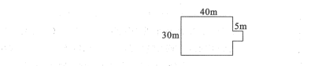
五、解决问题。（共27分）
1.水彩笔每盒多少元？（5 分）
（1）画图表示出你从图中得到的数学信息。（2分）

（2）算一算。（3分）
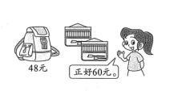
2.希望小学3.I班有女生26人，男生_____3.1班共有多少人？（6分）
（1）补充条件，一步就能解答。（3分）
男生
解答：
（2）补充条件，两步才能解答。（3分）
男生
解答
- 爷爷打算靠墙用篱笆围一-个长方形菜园。菜园长6米寬3米，请你帮爷爷设计-种方案，让他所用的篱笆最短。（5 分）

- 画出示意图。（2 分） （2）共需要篱笆多少米？（3 分）

4.下图是从西安到连云港沿途要经过的站点。（11 分）

（1）王叔叔驾车从西安出发时，里程表读数为257千米，到达洛阳时里程表读数为630千米。你知道西安到洛阳的里程数是多少吗？算出来，并且标注在图上。（5分）
（2）--列火车从连云港开往西安，行驶了400千米，请在图上用白标出火车的大致位置。（1分）
（3）笑笑用539-349，是在解决什么问题呢？（2 分）

- 再提一个数学问题，并试着解答。（3 分）

B卷（共20分）
- 在计算402 x口（口表示一位数）时，如果积的中间有0，口里最大可以填（）。
（3分）
- 小马虎在计算80-口+5时，先算了减法，最后得到的结果是5，正确的计算结果应该是（）。（在下面写出你的思考过程）（4分）

3.小红4天练字48个，照这样计算，8天可以练字多少个？（7分）
淘气是这样做的：
48 +4=12（个）
12 x8 =96（个）
答：小红8天可以练字96个。
你认为淘气的方法正确吗？你还有什么方法？试一试。

4.如图：李阿姨把一张正方形的卡纸平均分成3个小长方形每个小长方形的周长是80厘米，你知道这张正方形卡纸的周长是多少厘米吗？（6 分）

